# 鉴权流程

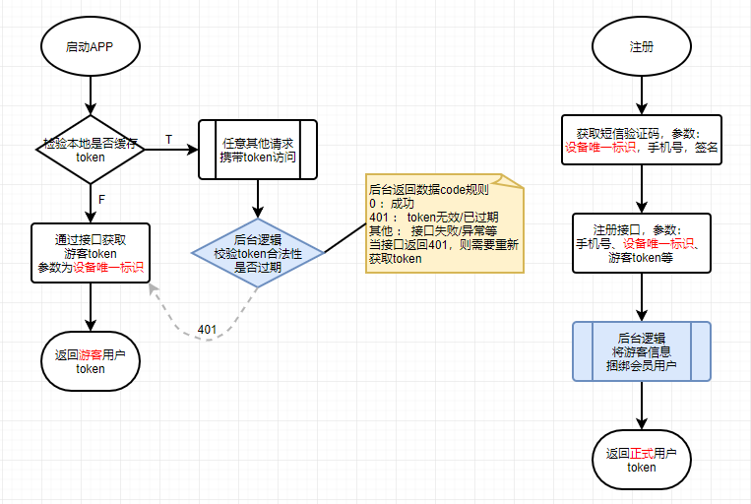

启动APP校验本地不存在token或者调用接口返回code为401时，需调用【获取游客token】接口获取会话token，所有其他接口需在header中携带该token进行访问

# 接口列表

## 刷新用户登录时间

注：每次APP启动需调用该接口

http://120.79.57.229:8071/api/auth/refresh

## 获取游客token

http://120.79.57.229:8071/api/auth/visitor

|  |  |
| --- | --- |
| 请求方式POST | |
| 参数 | 说明 |
| key | 客户端唯一标识 |
| sign | 简单签名串，防止恶意调用，将key进行MD5后截取16位再次MD5，示例: md5(md5(“key”).substring(0,16))  md5(md5(“123456”).substring(0,16))，结果为：  cdd7e692858094371afa6affc351d710 |
|  |  |

接口示例，返回值中的data即为游客会话token

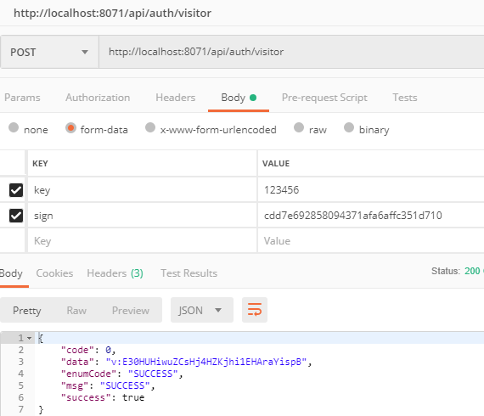

## 获取注册短信验证码

http://120.79.57.229:8071/api/auth/reg-msg

注：目前短信下发接口尚未接入

|  |  |
| --- | --- |
| 请求方式POST | |
| 参数 | 说明 |
| key | 客户端唯一标识 |
| mobile | 手机号码 |
| sign | 简单签名串，防止恶意调用，将key+mobile进行MD5后截取16位再次MD5，示例：  md5(md5(“keymobile”).substring(0,16))  key=123456，mobile=13800138000  md5(md5(“12345613800138000”).substring(0,16))，结果为：  c4e1200dc07f279c586dd5e4dfc4c938 |
|  |  |

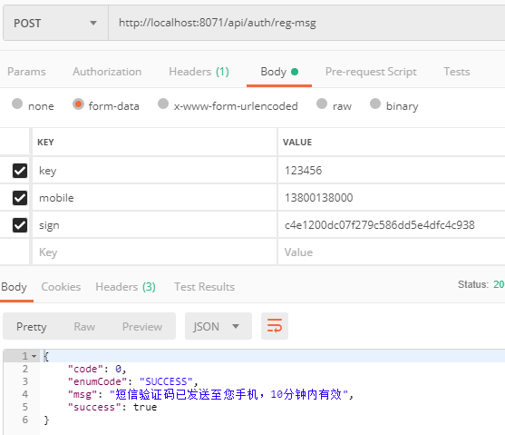

## 用户注册

http://120.79.57.229:8071/api/auth/register

|  |  |
| --- | --- |
| 请求方式POST | |
| 参数 | 说明 |
| key | 客户端唯一标识 |
| mobile | 手机号码 |
| code | 短信验证码 |
| password | 用户登录密码 |
| inviteCode | 邀请码（可为空） |

注册成功后返回的data为登录用户会话token，替换本地原缓存的游客会话token

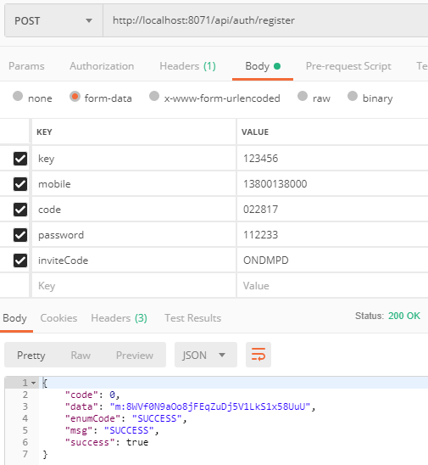

## 手机号&密码登录

http://120.79.57.229:8071/api/auth/signin

|  |  |
| --- | --- |
| 请求方式POST | |
| 参数 | 说明 |
| mobile | 手机号码 |
| password | 密码 |

返回的data为登录用户会话token

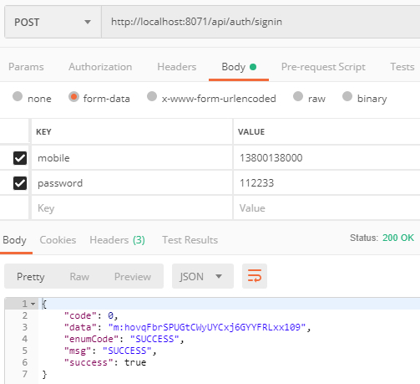

## 获取用户信息

http://120.79.57.229:8071/api/member/info

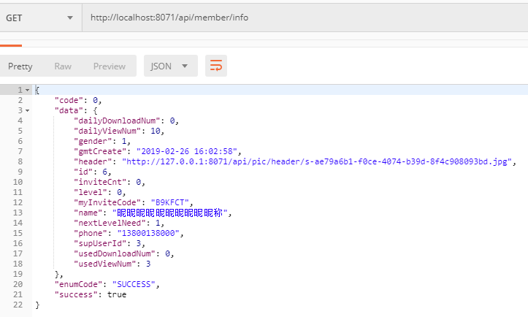

返回结果说明

|  |  |
| --- | --- |
| 字段 | 说明 |
| name | 昵称 |
| phone | 手机号 |
| header | 头像图片地址 |
| gender | 性别，0-女，1-男，2-未知 |
| myInviteCode | 我的邀请码 |
| level | 等级 |
| inviteCnt | 邀请人数 |
| nextLevelNeed | 距离下一级需要邀请人数 |
| dailyViewNum | 可观看总次数 |
| usedViewNum | 已观看次数 |
| dailyDownloadNum | 可下载总数 |
| usedDownloadNum | 已下载次数 |

## 修改用户头像

POST，参数：file – 头像文件

http://120.79.57.229:8071/api/member/header/update

## 修改用户名称

POST，参数：name – 用户名称

http://120.79.57.229:8071/api/member/name/update

## 修改用户性别

POST，参数：gender – 性别：0-女，1-男

http://120.79.57.229:8071/api/member/gender/update

## 获取修改密码短信验证码

http://120.79.57.229:8071/api/member/update-password-msg

注：目前短信下发接口尚未接入

|  |  |
| --- | --- |
| 请求方式POST | |
| 参数 | 说明 |
| key | 客户端唯一标识 |
| mobile | 手机号码 |
| sign | 简单签名串，防止恶意调用，将key+mobile进行MD5后截取16位再次MD5，示例：  md5(md5(“keymobile”).substring(0,16))  key=123456，mobile=13800138000  md5(md5(“12345613800138000”).substring(0,16))，结果为：  c4e1200dc07f279c586dd5e4dfc4c938 |

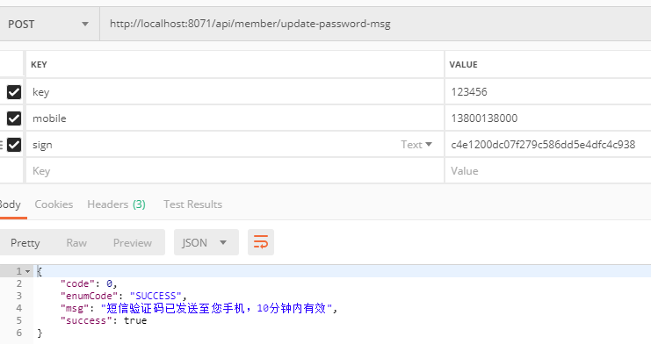

## 修改密码

http://120.79.57.229:8071/api/member/password/update

|  |  |
| --- | --- |
| 请求方式POST | |
| 参数 | 说明 |
| mobile | 手机号码 |
| code | 短信验证码 |
| password | 新登录密码 |

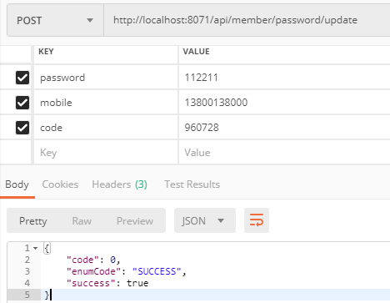

## 获取推广链接

http://120.79.57.229:8071/api/promotion/link

## 获取交流群链接

http://120.79.57.229:8071/api/promotion/group

## 获取我邀请的用户列表

http://120.79.57.229:8071/api/member/invites

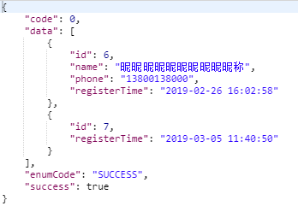

仅包含ID则用户未绑定手机

## 兑换VIP

POST，参数：vipCode – VIP兑换码

http://120.79.57.229:8071/api/member/use-vip-code

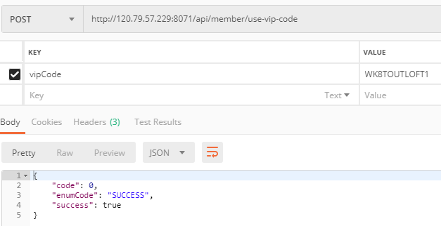

附 – 测试VIP兑换码

VIP 5

E534W3VQJJIS

ADCLIHJKRR2G

J70NLHQNMEB8

CQEQT0MGSUT5

VIP4

WKXM57RJ51VN

WIMC4RNVTU9J

VIP3

GTEWY2IA0TR6

DOLB5OI8QP0M

VIP2

4WUKD5TQL9N7

16PAXD81Y93C

XPJD0JHR3Y9O

VIP1

RBYBOF8WPI7W

QUING3S742AN

PTYTTXKTK7K2

## 获取广告列表

location 广告位置：0 - APP启动页，1 - 首页，2 - 频道，3 - 我的，4 - 视频播放前，5 - 影片详情，6 - 其他（视频列表穿插广告）

http://120.79.57.229:8071/api/ads?location=1

## 点击广告（增加广告点击次数）

http://localhost:8071/api/ad-click?id=3

## 获取首页轮播广告下方的 电影分类列表

http://120.79.57.229:8071/api/movie-class/list

## 电影分类列表

http://120.79.57.229:8071/api/movie/list

|  |  |
| --- | --- |
| 请求方式：GET/POST | |
| 参数 | 说明 |
| sort | 排序类型：play_count - 最多播放，love_cnt - 最多喜欢，id - 最近更新，为空则为综合排序 |
| clsId | 影片分类ID，为空则为全部 |
| page | 当前页码 |
| pageSize | 每页获取记录数，可为空，默认为10 |

## 获取首页最新电影列表

http://120.79.57.229:8071/api/home/newmov

## 获取首页热映电影列表

http://120.79.57.229:8071/api/home/hotmov

## 获取首页猜你喜欢列表

http://120.79.57.229:8071/api/home/guess-like

## 获取首页栏目分组列表

http://120.79.57.229:8071/api/home/columns

## 获取专栏页下的栏目小分类集合

http://120.79.57.229:8071/api/column/navs

## 获取专栏页栏目详情电影列表（参数为栏目ID）

http://120.79.57.229:8071/api/column/movies?navId=1

## 标签列表

http://120.79.57.229:8071/api/tag/list

## 根据标签查询电影

http://120.79.57.229:8071/api/movie/bytags

请求参数为application/json

{

"tagIds": [ 5, 10 ], // 标签ID集合

"page": 1, // 当前页

"pageSize": 3 // 每页记录数

}

## 演员分类列表

http://120.79.57.229:8071/api/actor/categories

## 根据演员分类ID获取演员列表（categoryId不传则获取所有）

http://120.79.57.229:8071/api/actor/list?categoryId=

## 人气演员

http://120.79.57.229:8071/api/actor/hots

## 发现

http://120.79.57.229:8071/api/movie/discover?pageSize=4

（该接口较为特殊，第一次为无page参调用，随机获取某一页，返回结果中包含pageNum，二次以后的调用需累加pageNum进行翻页）

http://120.79.57.229:8071/api/movie/discover?pageSize=4&page=3

## 影片详情

http://120.79.57.229:8071/api/movie/detail?id=8

## 获取收藏影片列表

http://120.79.57.229:8071/api/fav/list

## 添加收藏

POST，参数 id - 影片ID

http://120.79.57.229:8071/api/fav/add

## 删除收藏

POST，参数 id - 影片ID

http://120.79.57.229:8071/api/fav/del

## 赞、踩

注：赞或踩之后不能取消/切换

POST，参数 id - 影片ID，status - 类型[1 - 赞，2 - 踩]

http://120.79.57.229:8071/api/fav/love

## 影片详情关联相似影片列表

http://120.79.57.229:8071/api/movie/alike

## 影片搜索

GET/POST，参数 page-页码，pageSize –每页记录数，keyword –关键字

http://120.79.57.229:8071/api/movie/search?page=1&pageSize=10& keyword=大

## 获取首页弹出公告

注：公告内容为富文本（含HTML标签内容）

http://120.79.57.229:8071/api/notice/index

## 获取普通公告列表

注：公告内容为富文本（含HTML标签内容）

http://120.79.57.229:8071/api/notice/list

## 获取常见问题列表

注：问题内容为富文本（含HTML标签内容）

http://120.79.57.229:8071/api/faq/list

## 上传意见反馈图片

POST：http://120.79.57.229:8071/api/feedback/list

先通过该接口上传图片，获得图片地址

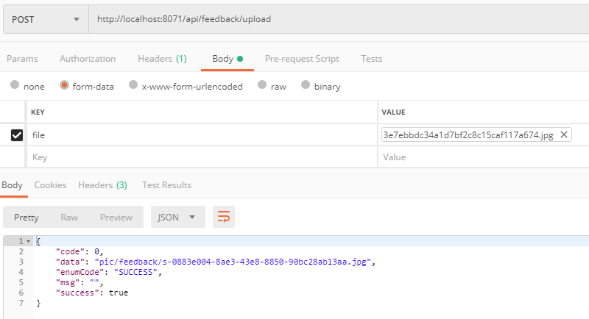

## 提交意见反馈

POST：http://120.79.57.229:8071/api/feedback/submit

|  |  |
| --- | --- |
| 参数 | 说明 |
| pic | 反馈图片地址（由上传接口返回），非必填 |
| content | 反馈内容 |
| type | 反馈类型：1-无法播放，2-播放卡顿，3-标签错误，4-搜索不准，5-推荐不准，6-无法下载，7-其他 |

